Tutoriel d’installation

Etape 1: Cloner le dépôt:

Utilisation de la commande git clone https://github.com/JulesMessin/SpotTheRT/tree/main dans le terminal sous Linux sinon sous Windows se rendre à l'adresse ci-dessus et télécharger le fichier zip puis l’extraire.

Etape 2: Exécuter le script:

Ensuite on ouvre le fichier du projet dans un éditeur de code (VScode, Spyder…) puis on lance le script main.py qui se trouve dans le dossier serveur. On ouvre un terminal de commande et on lance le script main.py qui se trouve dans le dossier client

Etape 3: Se connecter au jeu et lancer une partie:

Si toute les étapes précédentes ou étés correctement réalisée on devrait se retrouver avec une fenêtre ouverte comme ci-dessous:

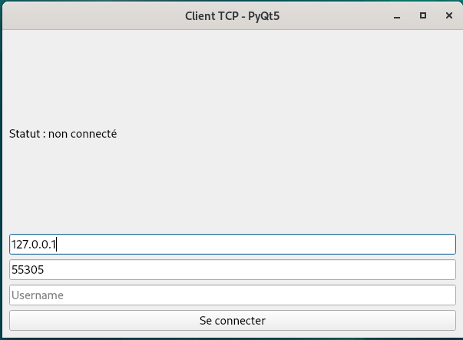
On entre le nom d’utilisateur que l’on souhaite puis on clique sur se connecter on choisit ensuite d’être hôte pour créer une salle ou d’en rejoindre une directement en y indiquant le nom de la salle. Nous n’avons plus qu’à lancer la partie quand tout est prêt.

